SERDECZNIE ZAPRASZAMY
Rodziców dzieci uczęszczających za zajęcia w świetlicy wraz z dziećmi
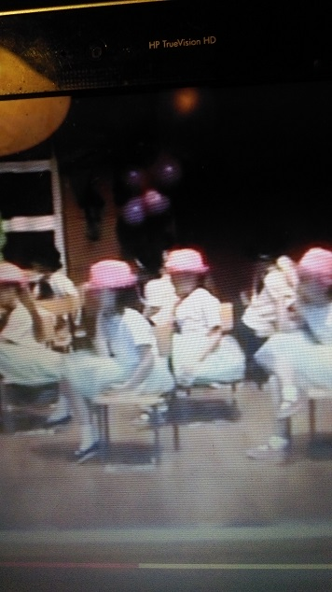
na uroczystości promującą czytelnictwo w związku z realizacją programu

Książki naszych marzeń

10 grudnia 2015 – godz.16.00
W programie: czytanie fragmentów książek, konkursy, wiersze, piosenki, taniec
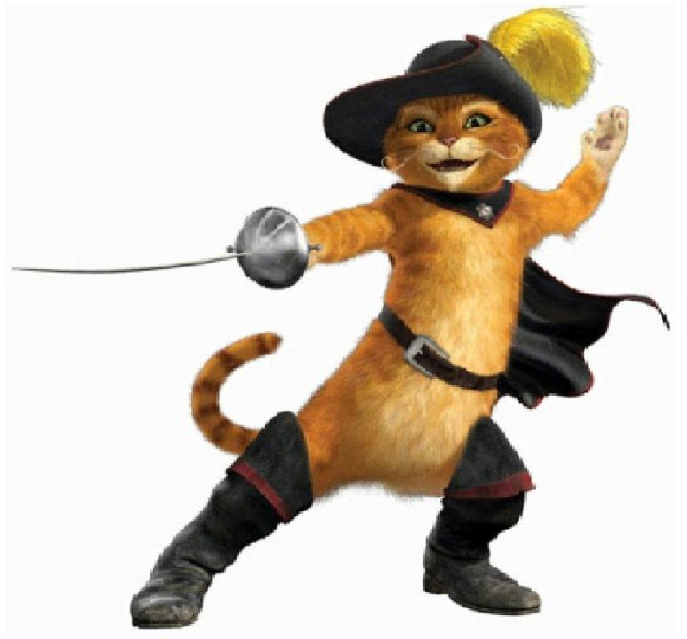
Miejsce: Szkoła Podstawowa nr 31 – aula szkolna pawilon C

